Orel Přelouč – informace z oddílu florbalu
V březnu vrcholí ve florbalu nejenom celostátní superliga mužů i extraliga žen (těsně před uzávěrkou Roštu se pardubičtí florbalisté Sokola zachránili v superlize hned v 1. kole play-down výhrou 4:0 na zápasy s Buldoky z Brna) ale též i nižší regionální soutěže mužů. A jak si před konci jejich soutěží stojí mužské týmy florbalového oddílu Přelouč?
Mužské áčko si na 3 posledních turnajích výrazně vylepšilo svoji dosavadní bilanci v nejvyšší regionální soutěži, když z celkem z 6 zápasů 4 vyhrálo a 2 prohrálo. Výrazně k tomu pomohl zejména domácí turnaj v přeloučské hale 2. března, kdy ve dvou zápasech získalo plný počet 6 bodů – nejprve porazilo 2:1 Titány z Pardubic a poté i 7:2 poslední celek soutěže Sion z Hradce Králové.
Záchrana v soutěži tak dostala reálné obrysy, když ke 2 jistě sestupujícím se již díky vývoji ve vyšších soutěžích už nejspíše nikdo nepřidá. Z posledních 4 zápasů tak bude nejspíše stačit získat 4-6 bodů k definitivní jistotě, což zejména na turnaji 31.3. v Chrudimi s Dobruškou a opět s Titány by mohlo vyjít (viz tabulka)…
1. Sokol Pardubice B 16 15-1-0 46 135:40
2. Špindl TJ Spartak Vrchlabí 16 13-0-3 39 80:41
3. FbK Orlicko-Třebovsko 18 11-2-5 35 97:54
4. HAGA Pardubice 16 9-1-6 28 81:72
5. TJ Sokol Dvůr Králové nL 16 6-4-6 22 87:95
6. FBK Piráti Sokol Chrudim 16 6-3-7 21 83:96
7. Orel Rtyně v Podkrkonoší 16 5-1-10 16 75:97
8. Orel Přelouč 16 5-1-10 16 50:76
9. FBC Dobruška 16 4-2-10 14 58:79
10. FbC Titáni USK Pardubice 16 4-1-11 13 57:88
11. FBC SION Hr. Hrálové 18 3-2-13 11 52:117
I mužskému béčku se vydařil domácí turnaj v Přelouči, který se odehrál 24. února: zcela mimořádně se pak tým zaskvěl v ranním souboji od 9 hodin, kdy doslova přejel vedoucí tým soutěže z Třemošnice 12:2 - ve 3. třetině drtivým tlakem jej zbourali poměrem dokonce 8:0!!!
V utkání se zaskvěl kapitán týmu Tomáš Jadrníček 4 góly a 2 asistencemi, což je opravu mimořádný výkon nestárnoucího barda, který ukázal, že i bez velkého pohybu se dá zejména důrazem a zkušenostmi před brankou soupeře být velice prospěšný svému týmu. Přidala se taky již „klasická orelská dvojka“ produktivní v áčku i béčku – Ladislav Jezdinský (3+2 – viz též foto Pavla Kurky) a Jan Pozler (2+3).

V posledních 2 zápasech na turnaji ve Vysokém Mýtě 31. března tak svede tým ze 4. místa s minimální bodovou ztrátou bitvu o účast v play-up této soutěže o případný postup (který by byl možný jen v případě sestupu áčka z této soutěže – viz výše), kam se kvalifikují týmy na 2.-3. místě tabulky. Za soupeře má orelské béčko Lanškroun na předposledním 9. místě a na 5. místě se nacházející béčko Vysokého Mýta.
Jediným problémem je tak kolidující datum důležitých zápasů áčka i béčka v neděli 31. března, takže výpomoc z jednoho týmu do druhého 2 povolenými hráči dle předpisů soutěží bude při úzkých kádrech téměř neřešitelná. Nezbývá než doufat, že si realizační týmy obou družstev vzájemně vyjasní důležitost těch kterých zápasů a domluví se nakonec na společném postupu ku prospěchu obou týmů…
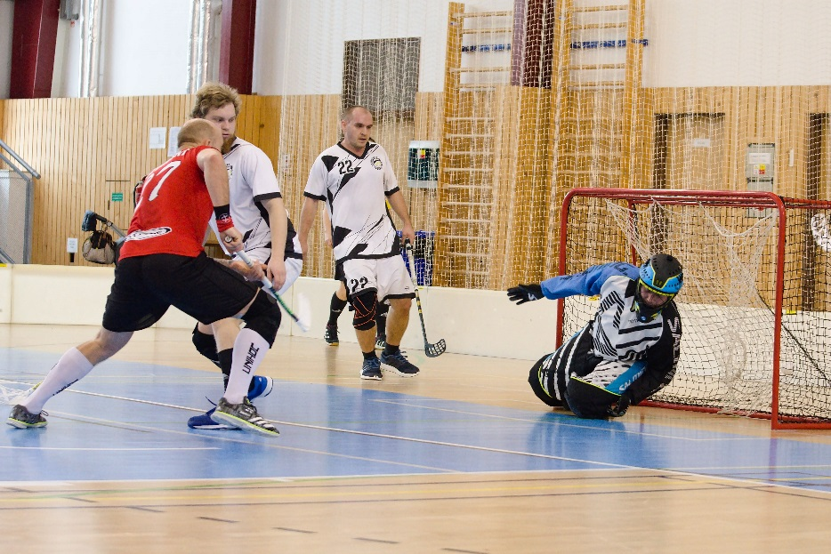

Na závěr článku pak poslední přehled florbalových zápasů v městské hale v ulici Za Fontánou v měsíci dubnu před koncem sezóny:
Pardubická liga mladších žáků – neděle 7. dubna:
9:00 Orel Přelouč – Piráti Chrudim
9:40 SPV Pardubice – 1. FBC Polička
10:30 Orel Přelouč – SPV Pardubice
11:10 Piráti Chrudim – 1. FBC Polička
12:00 SPV Pardubice – Piráti Chrudim
12:40 Orel Přelouč – 1. FBC Polička
3. liga dorostu – sobota 9. března:
9:00 Orel Přelouč – DDM Holice
10:30 Sokol Dvůr Králové – FBC Dobruška
12:30 FBC Dobruška – DDM Holice
14:00 Orel Přelouč – Sokol Dvůr Králové

Na závěr pak přeji jménem celého oddílu všem občanům Přelouče a čtenářům Roštu krásné Velikonoce.

Mirek Kumstýř

